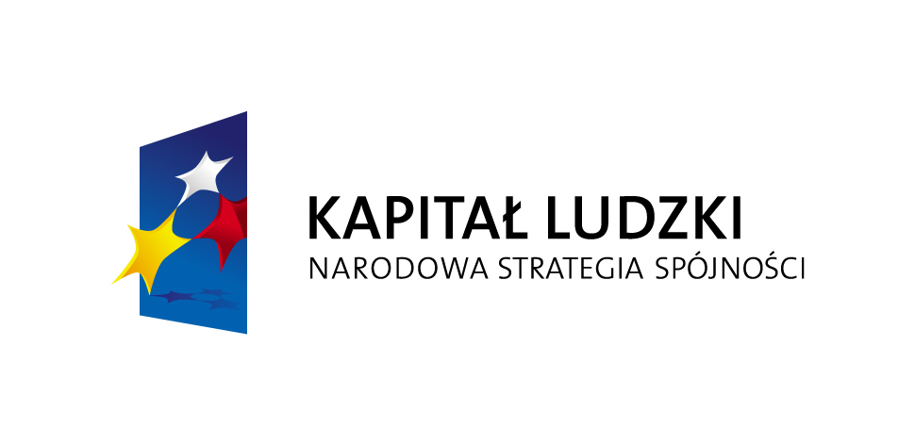

Projekt współfinansowany przez Unię Europejską w ramach Europejskiego Funduszu Społecznego
Punkty Porad Prawnych i Obywatelskich
w Płońsku i Mławie
www.darmoweporady.eu

ANKIETA
dot. potrzeb i zainteresowań mieszkańców powiatu mławskiego tematyką szkoleń z cyklu „Jestem aktywnym obywatelem bo znam swoje prawa”.

Celem ankiety jest wybór tematów szkoleń, na które na terenie Państwa gminy istnieje największe zapotrzebowanie. Nie jest to zobowiązanie do udziału w szkoleniu, jednakże wypełnienie ankiety umożliwi nam przygotowanie zakresu szkoleń zgodnych
z zainteresowaniami mieszkańców.

Imię i nazwisko
Adres zamieszkania
Numer telefonu

Niniejszym wyrażam zapotrzebowanie i zainteresowanie udziałem w szkoleniu o następującej tematyce (proszę o zaznaczenie X):

  - OBYWATEL JAKO STRONA POSTĘPOWANIA ADMINISTRACYJNEGO
  - ZASADY KONSTRUOWANIA PISM URZĘDOWYCH, POZWÓW, WNIOSKÓW
I ODWOŁAŃ
  - PRAWA KONSUMENTA
  - PRAWO PRACY
  - PRAWA I OBOWIĄZKI OSOBY BEZROBOTNEJ
  - NABYWANIE ŚWIADCZEŃ Z UBEZPIECZENIA SPOŁECZNEGO, ZWŁASZCZA PRAWO DO RENT I EMERYTUR
  - PRAWO DO ŚWIADCZEŃ Z POMOCY SPOŁECZNEJ
  - PRAWA OSÓB NIEPEŁNOPRAWNYCH
  - PRAWO RODZINNE I OPIEKUŃCZE
  - RODZAJE UMÓW CYWILNOPRAWNYCH I ICH SPECYFIKA
  - ROZLICZENIA Z URZĘDEM SKARBOWYM
  - NAJCZĘŚCIEJ SPOTYKANE PUŁAPKI W UMOWACH Z DOSTAWCAMI
I USŁUGODAWCAMI (BANKI, TELEKOMUNIKACJA ITP.)
  - POSTĘPOWANIE SPADKOWE
  - DAROWIZNY


Fundacja Gospodarcza im. Karola Marcinkowskiego w Ciechanowie
Biuro projektu: ul. Małgorzacka 8, 06-400 Ciechanów
tel.: 23-672-33-71 fax. 23-673-23-89
Punkt w Płońsku: ul. Wolności 22, 09-100 Płońsk, tel/fax 23-662-13-73
Stowarzyszenie Rozwoju Przedsiębiorczości
i Partnerstwa Lokalnego Euro-Inicjatywa w Mławie
Punkt w Mławie: ul. Dzierzgowska 8, 06-500 Mława
tel/fax 23-654-93-41

